ОДЕСЬКИЙ НАЦІОНАЛЬНИЙ МЕДИЧНИЙ УНІВЕРСИТЕТ
КАФЕДРА ІНФЕКЦІЙНИХ ХВОРОБ

Методична розробка 5.2
семінарського заняття для інтернів-інфекціоністів
з теми : «Інфекції, що можуть спричинювати позапечінкові жовтяниці»

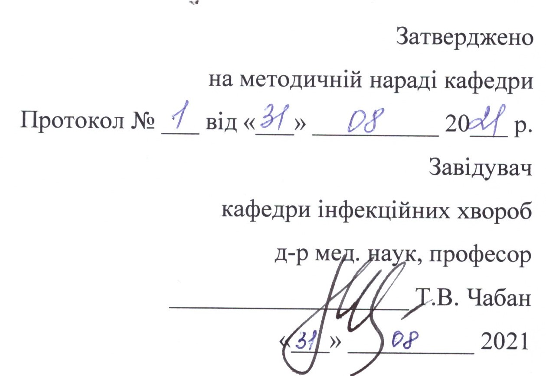

Одеса – 2021___ рік
Тривалість заняття – 4 години

Актуальність теми:
Механічна (обтураційна, підпечінкова) жовтяниця (МЖ) є важким ускладненням захворювань органів гепатопанкреатобіліарної системи, при яких порушується відплив жовчі на різних рівнях жовчовивідних проток. Різноманітні причини жовтяниці, важкий стан хворих значно ускладнюють діагностику, внаслідок чого 18 – 45% пацієнтів не потрапляють відразу у спеціалізовані хірургічні стаціонари, а встановлення правильного діагнозу в них затримується. Летальність після операцій на висоті МЖ залишається високою і складає 7 – 42%.
Труднощі лікування хворих з МЖ обумовлені важким вихідним станом хворих, оскільки холестаз, жовчна гіпертензія та холемія, що розвиваються при цьому симптомокомплексі, викликають значні функціональні і морфологічні зміни у печінці, які призводять до швидкого розвитку печінкової недостатності.
Враховуючи викладене, особливої актуальності набувають скорочення термінів діагностики, раціональні сучасні малоінвазійні методи лікування для відновлення відпливу жовчі та ліквідації жовтяниці, поєднання малоінвазійних і відкритих операцій та повноцінна післяопераційна курація пацієнтів. Це визначає необхідність вивчення усіх аспектів етіології, патогенезу, діагностики, диференційної діагностики та адекватного лікування хвороб, які супроводжуються МЖ.
Навчальна мета заняття:
ознайомити інтернів з анатомо-фізіологічними особливостями печінки і жовчних шляхів, сформувати в них навички обстеження хворих на жовтяниці, навчити алгоритмам діагностики з урахуванням клініко-епідеміологічних даних та сучасним методам діагностики захворювань.

Інтерни повиннні знати:
- основні етіології жовтяниць, нормальну фізіологію травної системи організму, етіопатогенез жовтяниць, взаємозв'язок функціональних систем у здорових і хворих;
- інтерпретувати результати загальних та специфічних методів дослідження, робити на основі цих даних узагальнення та практичні висновки;
- клінічну симптоматику різних видів жовтяниць, особливості їх перебігу, диференційну діагностику з суміжною (терапевтичною, гінекологічною, хірургічною патологією;
- основи фармакотерапії (зокрема антибіотико- та гормонотерапії, інтерферо-нотерапії, противірусних препаратів);

Інтерни повинні вміти:
  - виявляти основні клінічні симптоми, що формують характерний синдром жовтяниці;
  - ставити попередній клінічний діагноз (на підставі синдрому жовтяниці), планувати профілактичні заходи;
  - здійснювати клінічну і лабораторну диференціальну діагностику різних інфекційних хвороб та інфекційних хвороб з неінфекційними з синдромом жовтяниці;
  - інтерпретувати результати специфічних методів;
  - визначити тактику ведення хворих з жовтяницєю;
  - визначити тактику госпіталізації та ізоляції інфекційних хворих;
  - діагностувати невідкладні стани та надавати допомогу на догоспітальному етапі у хворого з жовтяницєю;
  - прогнозувати наслідки інфекційного захворювання;
  - демонструвати вміння ведення медичної документації у клініці інфекційних хвороб;

Контрольні питання:
- Які патогенетичні механізми лежать в основі позапечінкової жовтяниці?
- Які інфекційні агенти можуть бути причиною механічної жовтяниці?
- Які особливості ехінококозу печінки?
- Які особливості туберкульозного ураження печінки?
- Які особливості сифілітичного ураження печінки?

Місце проведення заняття:
  - відділення Одеської міської клінічної інфекційної лікарні;
  - навчальні кімнати кафедри інфекційних хвороб
Форми контролю:
- поточний контроль;
- рішення ситуаційних задач;
- залікове заняття в кінці циклу;
- комп’ютерний контроль.
Зміст заняття.
В основу підпечінкової (механічної) жовтяниці покладено порушення відтоку жовчі у позапечінкових жовчних протоках унаслідок порушення їх прохідності. Отже, порушено виділення зв’язаного (кон’югованого) білірубіну через позапечінкові жовчні протоки і його регургітацію у кров. Регургітація жовчі виникає спочатку на рівні внутрішньопечінкових жовчних проток через підвищений тиск у біліарному дереві, а потім і на рівні гепатоцитів.
Причини підпечінкових жовтяниць: обтурація печінкової і загальної жовчної проток (камені, пухлина, паразити, запалення слизової протоки із подальшим склерозуванням); здавлення печінкової і загальної жовчної проток ззовні (пухлина головки підшлункової залози, жовчного міхура, збільшення лімфатичних вузлів, кісти підшлункової залози, склерозуючий хронічний панкреатит); здавлення загальної жовчної протоки післяопераційними рубцями, спайками; атрезія (гіпоплазія) жовчовивідних шляхів; обтурація великих внутрішньопечінкових жовчних проток (ехінококоз печінки, сифілітична гума, туберкульозне ураження, , первинний або метастатичний рак печінки, уроджені кісти).
Підпечінкові жовтяниці спостерігаються переважно в осіб старше 40 років. Частіше всього це жовтяниці пухлинного походження (40%) і внаслідок жовчнокам’яної хвороби (30-40%)
Ехінококова кіста, розташована на нижній поверхні печінки або в малому сальнику, може здавити і навіть обтурувати загальну жовчну протоку. Як наслідок - механічна жовтяниця. Якщо ехінококова кіста росте з нижньої поверхні печінки у напрямку черевної порожнини, її важко пропальпувати. Допомагає діагностиці еозинофілія, кропив’янка або будь-які інші прямі ознаки ехінококозу. При рентгенологічному дослідженні інколи виявляють звапнілу кісту печінки. Використовують шкірну пробу Кацоні або реакцію гемаглютинації.
Ураження печінки при більшості гельмінтозів має імунну природу і свідчить про неспецифічний (антигенний) генез розвинутого гепатиту. А в хронічній фазі токсокарозу і аскаридозу системне ураження печінки частіше пов'язане з періодом метаболічної активності личинкових форм гельмінтів, навіть коли мігруючі личинки не потрапляють у печінку. Доведено, що інвазія кишковими гельмінтами (аскаридами, токсокарами), особливо в дітей, супроводжується деструктивними змінами у печінці, жировою і зернистою дистрофією гепатоцитів. Про це свідчать і клініко-лабораторні дані.
Туберкульоз печінки не є рідкістю, проте солітарні пухлиноподібні туберкуломи утворюються досить рідко. Зазвичай вони не більше волоського горіха. У центрі відзначається казеозний розпад, що іноді приймають за абсцес. Діагноз встановлюють при біопсії - пункційної (під часлапароскопії) або під час операції. Туберкулома підлягає видаленню. Якщо операція пов'язана з великим ризиком для хворого, призначають специфічне консервативне лікування.
Актиномікоз печінки завжди є результатом переходу захворювання з інших органів: товстої кишки, апендикса, правої легені. Він супроводжується утворенням окремих порожнин, що містять гній, оточених щільним інфільтратом. Як правило, спостерігаються спаяние з сусідніми органами, освіта звивистих внутрішніх, а в ряді випадків і зовнішніх свищів в поперековій або клубової областях. Для діагностики слід використовувати пробу з актінолізатом, а під час операції біопсію. Лікування - специфічна імунотерапія.
Сифілітичні гуми печінки бувають множинними і поодинокими. Останні досягають іноді великих розмірів (до 15 см в діаметрі) і служать причинами діагностичних помилок. Гумма може піддатисясполучнотканинному переродження і звапнінню або некротизується в центрі, розм'якшується і нагнаивается. В останньому випадку вона стає небезпечним вогнищем інфекції. У хворих зазвичай прощупується окремий вузол у печінці або ділянка горбистою збільшеної печінки. Дані інструментальних досліджень не відрізняються від таких при пухлинах печінки. Розпізнаванню сприяють наявність сифілісу в анамнезі і серологічні реакції. У сумнівних випадках потрібно брати спинномозкову рідину для проведення реакції Вассермана. Операцію виконують або помилково, приймаючи гуми за справжню пухлину, лнбо при розпадаються гуммах, ускладнених нагноєнням або кровотечею.

5. Задачі «КРОК-3» з теми:
банк данних KРOK-3 (http:// testcentr.org.ua/)

6. Джерела інформації

Основна література
1. Інфекційні хвороби: підручник (ВНЗ ІV р. а.) / О.А. Голубовська, М.А. Андрейчин, А.В. Шкурба та ін.; за ред. О.А. Голубовської. — 2-е вид. – К.: ВСВ «Медицина», 2018. – 688 с. + 12 кольор. вкл.
2. Інфекційні хвороби. Курс лекцій: навчальний посібник / Є.В. Нікітін, К.Л. Сервецький, Т.В. Чабан [та ін.]. – Одеса: ОНМедУ, 2012. – 252 с. – (Серія «бібліотека студента-медика»).
3. Інфекційні хвороби: підручник : у 2 т. / за ред. В.П. Малого, М.А. Андрейчина. - Львів: «Магнолія 2006», 2018. – Е. 1. – 652 с.
4. Інфекційні хвороби: енциклопедичний довідник / за ред. Крамарьова С.О., Голубовської О.А. К. : ТОВ «РА-ГАРМОНІЯ», 2018. – 592 с.
5. Невідкладна інфектологія: навч. посіб. / В.М. Козько, А.В. Бондаренко, Г.О. Соломенник та ін.; за ред. В.М. Козька. – 2-е вид., переробл. і допов. – К. : ВСВ «Медицина», 2018. – 120 с.
6. Атлас дитячих інфекційних хвороб. Червона Книга = Red Book Atlas of Pediatric Infectious Diseases / Керол Дж. Бейкер; переклад 3-го англ. видання. К.: ВСВ «Медицина», 2019. – 744 с.
7. Методичні розробки для інтернів (згідно теми заняття)
8. Методичні розробки для викладачів (згідно теми заняття)

Додаткова література
1. Атлас інфекційних хвороб / М. А. Андрейчин [та ін.]; за ред. М. А. Андрейчина. - 2-е вид., випр. і допов. - Тернопіль: Підруч. і посіб., 2017. - 287 с.
2. Методи клінічного обстеження і семіотика інфекційних захворювань: навчальний посібник (за ред. В.І. Трихліба). – К.: ФОП Чалчинська Н.В., 2017. – 612 с.
3. «Внутрішні хвороби. Підручник, заснований на принципах доказової медицини 2018/19». Практична медицина, Краків, Польща. 2018 –1632 с.
4. Infectious diseases: Підручник для мед. ун-тів, інст., акад. Затверджено МОН і МОЗ / Голубовська О.А., Андрейчин М.А., Шкурба А.В.; за ред. О.А. Голубовської. К.: ВСВ «Медицина», 2018. – 664 с.
6. Harrison’s Principles of internal medicine. 19th edition /edited by Anthony S. Fauci, Dennis L Kasper, Dan L. Longo [et all]. – New York. - 2017. – 2340 p.
7. Pediatric Infectious Diseases: textbook / S.O. Kramarov, O.B. Nadraga, L.V. Pypa et al. — 4th edition К.: ВСВ «Медицина», 2020. – 240 с.
8. General epidemiology: study guide (IV a. l.) / N.O. Vynograd. — 3rd edition, corrected К.: ВСВ «Медицина», 2017. – 128 с.
9. Tropical infections: manual / ed. by M.A. Andreychyn, V.D. Moskaliuk. – Lviv : «Magnolia 2006», 2019. – 220 p.
10. Лабораторный справочник «СИНЭВО» [О.В. Небыльцова, Ж.А. Климова, Г.А. Носенко и др.] / под ред. О.В. Небыльцовой. – К.: ООО «Доктор-Медиа», 2015. – 420 с.
11. Рекомендації міжнародних організацій

Information resources
1. World Health Organization - http://www.who.int
2. Centers for disefases control and prevention - http: //www.cdc

Методичні рекомендації склала
к. мед. н., доцент кафедри інфекційних хвороб К.М. Усиченко

